ADDITIONAL FORMS
TRAVEL PLAN
University:
TRAVEL PLAN
Name | Arrival |  |  | Departure
 | Date | Time | Location | Date | Time | Location

Peraturan Travel Plan
- Peraturan penjemputan di bandara, stasiun, travel (usahakan turun di BTC, Pasteur Hyperpoint) max 3 jam sebelum acara dimulai.
- Maximal pengantaran pulang jam 18.00 WIB
- Harap LO masing – masing jika ada keterlambatan pesawat/kereta/travel, dan jika penjemputan atau pengantaran diluar jam yang sudah ditentukan.
PEMESANAN KAOS NLT 2016 *
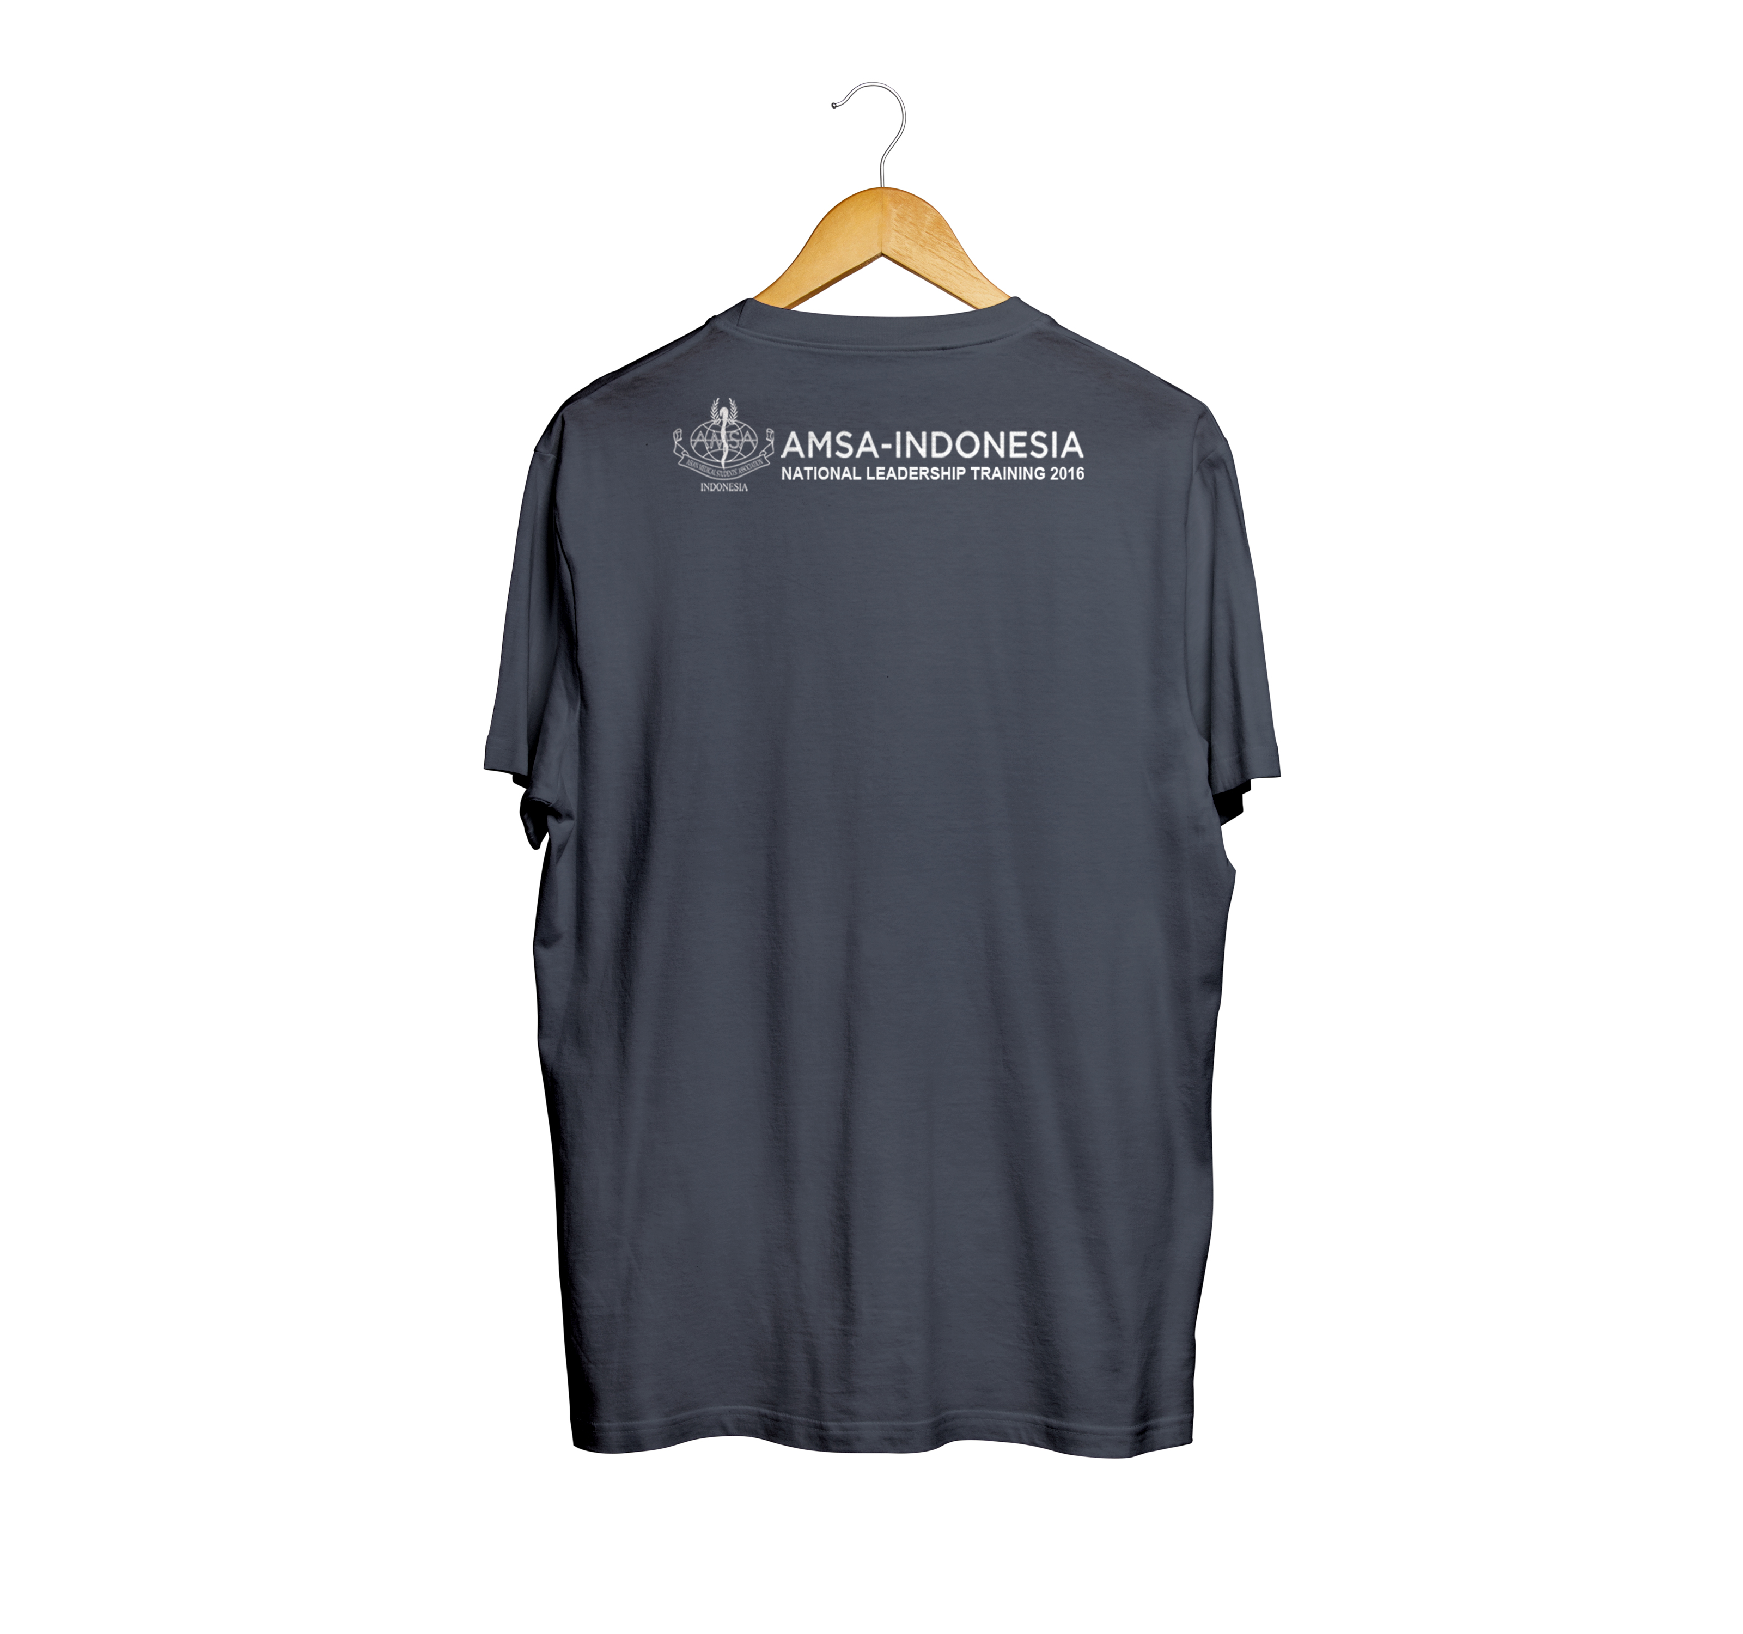Design Kaos

Keterangan :
- Warna kaos : Abu-abu
- Ukuran kaos :
SIZE | UKURAN
 | PANJANG | LEBAR
S | 65 cm | 46 cm
M | 67 cm | 48 cm
L | 69 cm | 50 cm
XL | 71 cm | 52 cm
XXL | 73 cm | 54 cm
NAMA UNIVERSITAS (Diganti Sesuai Universitas Masing-Masing )
NO. | NAMA | UKURAN | LENGAN PANJANG/PENDEK

- Harga kaos NLT 2016
- Lengan pendek : Rp90.000,00
- Lengan panjang : Rp100.000,00
- Size XXL : Rp100.000,00

- Pemesanan kaos NLT 2016 ini :
- Bersifat OPSIONAL (tidak harus membeli) kepada seluruh peserta.
- Peserta boleh membeli lebih dari satu kaos.
- Kaos ini akan digunakan saat acara hari ke-3 di Saung Angklung Udjo. Bagi peserta yang tidak membeli kaos NLT 2016, dimohon untuk mengenakan pakaian dengan warna sama.
- Contact Person
Devin Wirawan : 082132921722 – LINE ID : devzhou
Geby Khomaro : 082126631647 – LINE ID : gebykhomaro

FORM PEMESANAN OLEH-OLEH KHAS BANDUNG
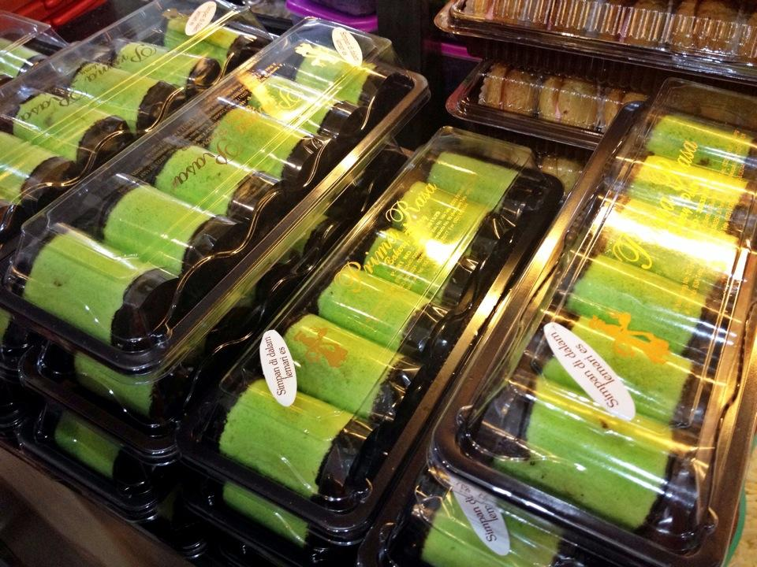
Banana Roll adalah Pisang yang di balut dengan bolu gulung pandan yang lezat. Rasanya lembut dan pisangnya kerasa banget, di pinggirnya juga terdapat cokelat yang membuat Banana Roll ini semakin yummy…
Harga : Rp45.000,00 (isi 6 buah)
Tahan 4-5 hari

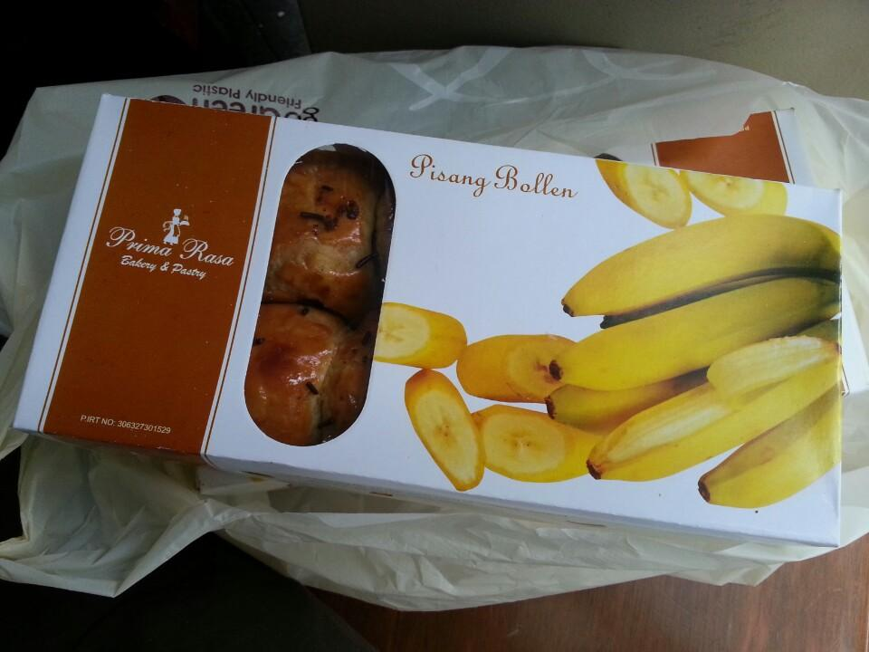
Bollen Pisang Keju
Bollen Pisang yang dibalut dengan adonan puff pastry yang dicampur dengan keju. Sekali makan pasti bakal ketagihan terus deh. Rasanya menarik dan istimewa karena ada rasa manis dan asin dari keju nya.
Harga: Rp50.000,00 (isi 10)
Tahan 4-5 hari
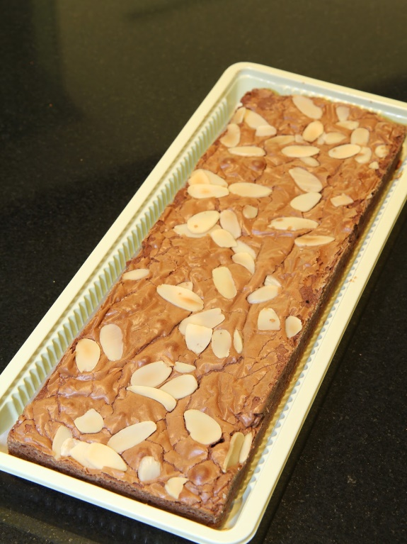
Brownies Almond Panggang
Ingin kue cokelat tapi bosen sama bolu cokelat?? Brownies panggang ini bisa menjadi alternatifnya. Cokelat nya dijamin berasa banget ditambah dengan adanya topping almond yang bikin tambah mantap.
Harga: Rp60.000,00
Tahan: s.d 1 minggu

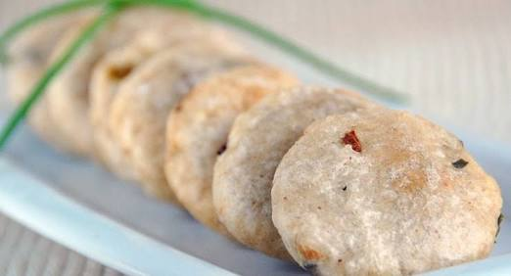
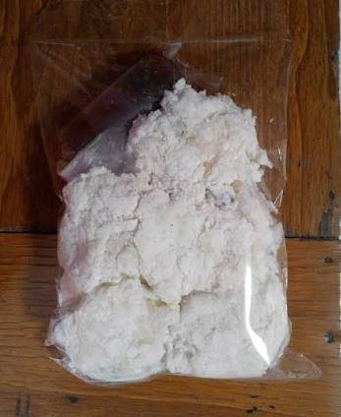

Rujak Cireng Bandung
Rujak Cireng adalah paduan antara cireng makanan dari olahan tepung tapioka yang berasal dari Bandung serta bumbu kacang dengan paduan rasa nikmat dan gurih.
Rujak Cireng ini praktis banget pengolahannya, tinggal digoreng dan panaskan bumbunya, langsung deh kamu rasakan kenikmatannya!
Harga: Rp22.000,00 (isi ±20 buah cireng mentah + bumbu kacang)
Tahan :3-4 hari (suhu ruangan)

TABEL PEMESANAN
NAMA BARANG | JUMLAH PESANAN
Banana Roll
Bollen Pisang
Brownies Almond Panggang
Rujak Cireng
TOTAL PESANAN

Pemesanan Oleh-oleh :
- Bersifat OPSIONAL (tidak harus membeli)
- Pemesanan oleh-oleh dilakukan per universitas sehingga masing-masing universitas hanya mengisi 1 form oleh-oleh.
- Pembayaran oleh-oleh dilakukan terpisah dari pembayaran registrasi peserta NLT 2016.

